教 案
上课日期 |  |  |  | 课时数 |  | 2
第9章  第6讲 | 授课名称 |  | 开源项目SmartImageView | 课 型 |  | 理论课
教学目标 | - 学生学会使用SmartImageView处理图片；
教学重难点 | SmartImageView的使用
课程思政点
教法与学法 | 教学采用教师课堂讲授为主   概念性知识点：提出为什么，将抽象具体化，配合教学PPT、图例辅助讲解。   功能性知识点：提需求，并上机演示如何应用，重点内容总结运行原理。   项目实战开发：分析项目的各个功能模块，分别按照模块上机演练具体实现。
参考资料 | 《Android移动应用基础教程》  出版社：中国铁道出版社 作者：传智播客高教产品研发部
教学过程
教学内容 |  |  |  |  | 师生互动
一、情景导入  1、对上节课留的作业进行答疑。  2、回顾总结上节课的内容，引出本节课主题  上节课讲解了使用HttpClient访问网络。接下来将讲解开源项目SmartImageView的使用。  二、知识讲解  1、SmartImageView简介  SmartImageView的设计初衷是来取代Android自带的ImgageView组件，但它的功能远不只imageview这么简单，它还提供了一些ImageView远远没有却常常在android应用中经常用到的功能，如：  （1）支持通过URL来加载图片；  （2）支持从电话簿中加载图片；  （3）异步加载图片；  （4）图片被缓存在内存，以便下次快速加载显示；  （5）SmartImageView类可以被很容易扩展成对其它资源的调用使用；  2. SmartImageView的基本用法  【1】GitHub中下载  【2】把src，com下的类copy到我们自己的项目目录下  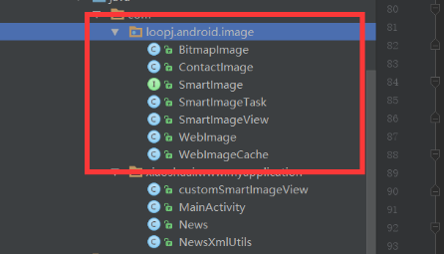  【3】在布局里面声明 要求声明这个类的完整路径(包名+类名)  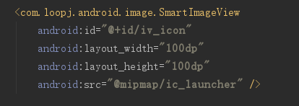 |  |  |  |  | 引导学生用百度等搜索引擎进行查找相关信息。  认真听从老师讲解。  掌握SmartImageView的应用场景  学生掌握SmartImageView的工作原理
【4】findviewbyID获取控件调用方法 ：  SmartImageView iv_icon = (SmartImageView) view.findViewById(R.id.iv_icon);  String imagepath = news.getImagepath();  iv_icon.setImageUrl(imagepath);  【5】因为有网络请求加权限  <uses-permission android:name="android.permission.INTERNET"/>  3. SmartImageView的新特性  作为ImageView的替代  可以从一个URL装载图像  可以从手机的联系人通讯录加载图片  异步加载图片,加载在UI线程  图像缓存在内存和磁盘以使其加载更快  4、新闻客户端案例（PPT27）  前面介绍了开源项目AsyncHttpClient和SmartImageView，下面通过一个案例“新闻客户端”向大家演示AsyncHttpClient和SmartImageView的综合使用。    三、作业布置  1. SmartImageView常用方法  2. SmartImageView如何获取图片 |  |  |  |  | 学生归纳、总结分组讨论本节课内容。  完成课堂练习。  学生认真记录教师布置的作业。
课后反思

